Здоровая,

красивая спина
КОМПЛЕКС ЕЖЕДНЕВНЫХ УПРАЖНЕНИЙ ДЛЯ УКРЕПЛЕНИЯ
ЗДОРОВЬЯ. АВТОР - ОЛЬГА САПРОНОВА

Здоровье и красота спины – реальность в руках каждого!
▶ Всем хочется иметь не только здоровую, но и красивую спину,
без лишних жировых отложений.
▶ И как же совместить эти два желания в единое целое?
▶ Все достаточно просто. Всего 3 эффективных и несложных упражнения , на выполнение которых понадобится ежедневно от 10 до 20 минут в день сделают свое дело и исполнят Вашу мечту.
▶ Вы не только избавитесь от остеохондроза, но и порадуетесь
красоте вашей спины.

Упражнение «Гармошка»

Сидя на гимнастическом коврике, расставьте руки в стороны,
выпрямите спину, раскройте грудь .

Сведите лопатки, соединяя руки гармошкой.

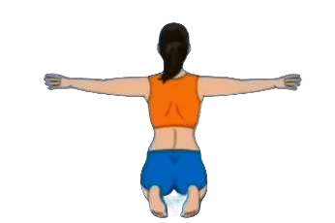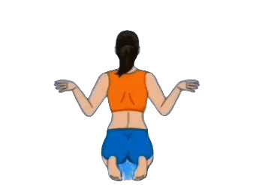Выполните упражнение в 3 подхода по 15 раз в каждом подходе.

Упражнение «Качели»

Соедините пальцы рук в «замок»

Не разжимая опускайте сомкнутые руки за головой из стороны в
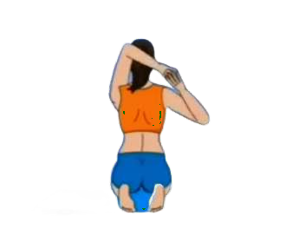сторону.

Повторите 3 подхода по 10 раз в каждую сторону.

Упражнение «Молот»

Соедините руки и вытяните их не размыкая над головой, вытяну все
тело и держа спину ровно.

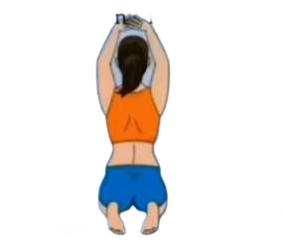
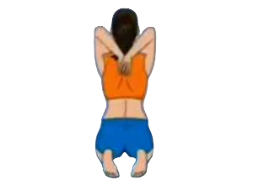
Опускайте руки вниз к лопаткам и снова поднимайте вверх. Выполняйте упражнение в 3 подхода 15 раз в каждом подходе.

